未就園児のつどい
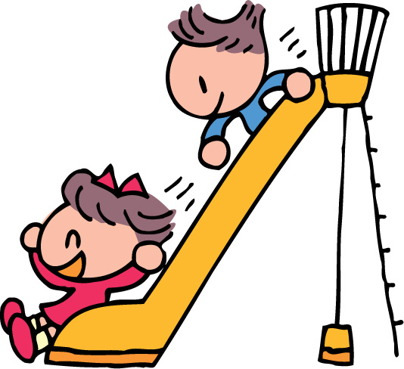
お知らせ

小さいお友達に遊びにきてもらいたいのですが、コロナが流行っているため、５月の未就園児のつどいは「中止」いたします。
現時点では、６月からの「未就園児のつどい」は、園見学や就園前の相談のみを予定しています。
参加を希望される場合は、園へ連絡し、お申込みください。なお、お申込みいただいた人数によっては、人数制限させていただく場合がありますことをご了承ください。
また、来園される際には、検温やマスクの着用をお願いします。
現時点での予定ですので、新型コロナウイルスの感染拡大の状況によっては、今後、変更・中止等があることも併せてご承知ください。
和歌山市立岡山幼稚園 073（422）4583
＜今後の予定＞
６月 ９日（水）
６月１５日（火）
７月 ６日（火）
７月１４日（水）

